19.6.12
סקירת לוח פרים – יוני 2012

- יציבות בלוח הפרים
בלוח נמצאים 19 פרים נבחנים: 5 פרים צעירים מבטיחים ו-1 פר נוסף לעגלות בלבד. הפעם הלוח מזוהה בתחלופה גדולה ועומד בעיקרו בסימן 9: ללוח נכנסו 9 פרים נבחנים חדשים, יצאו 9 ונשארו 9. בדומה ללוחות הקודמים, קיימת יציבות של המבחן לפרים הנשארים, אולם דירוגם בלוח השתנה בשל כניסת פרים חדשים. טבלה 1 מתארת את הערכים הגנטים של ממוצע המלצת שיאון לעגלות או פרות בשלושת המבחנים האחרונים. ממוצע הלוח (המתפרסם בשורה אחרונה של הלוח), אינו משקף את ההזרעות בפועל המושפעות מאחוזי השימוש הנקבעים בתכנת השידוך.
טבלה 1: ממוצע כלל התכונות לפרות בעדר לפי המלצות שיאון בשלושת הלוחות האחרונים
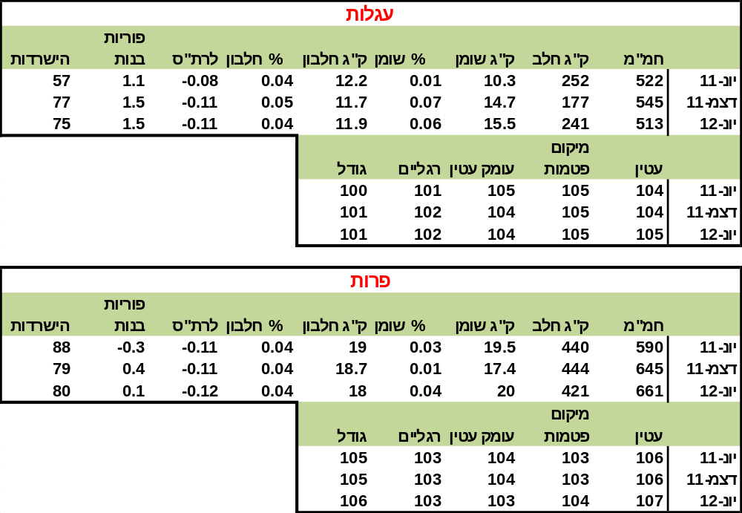
- הזרעות, חוזקות של פרי הלוח
ממוצע זמן הפעילות של 9 הפרים שנשארו בלוח הוא 4.4 לוחות (כשנתיים וחצי הזרעות לפר) עם כ- 10,500 הזרעות ללוח (טבלה 2). הוותיקים ביותר הם סטד, ג'רמין וג'ייג'יי. כניסתם של 9 הפרים החדשים ממצבת את שנת הלידה של 2007 כשולטת בלוח: 8 פרים מכלל ה-19 (=42%) הם משנתון זה. בנוסף, בשל האחוז הגבוה של פרים חדשים בלוח, בעלי חמ"מ גבוה, נציגי "המגזר הוותיק", פרים עם בנות מהגל השני, נדחקו ולא מצאו את מקומם בלוח הנוכחי. שורת הממוצע של כלל פרי הלוח משקפת את המגמות והכיוונים הגנטים של כלל הפרים. החוזקה הגדולה בממוצע של פרי הלוח היא בעלייה המשמעותית של רכיבי החלב, במיוחד אחוז השומן. כ-63% ו- 84% מכלל הפרים המופיעים בלוח, חיובים לאחוז שומן ואחוז חלבון, בהתאמה. בנוסף, אינדקס המלטת בנות הפר נמצא בפעם הראשונה בסימן ירידה. גם בשיפוט הגופני מזהים מסר חיובי. זאת בשל העובדה שרק 2 מהפרים, תכונות העטין והרגלים שלהם נמוכים מ-100 (סטד ומרסל). כל השאר, בממוצע או טובים ממנו. המגוון הגדול של פרים המייצגים תכונות שונות, הן בצד הייצור והן בצד תכונות המשנה, מאפשרים לרפתנים לבחור ולשדך ביתר קלות את כלל הפרות בעדר.
טבלה 2: הזרעות, שנת לידה ומשק מקור של פרי לוח יוני – 2012
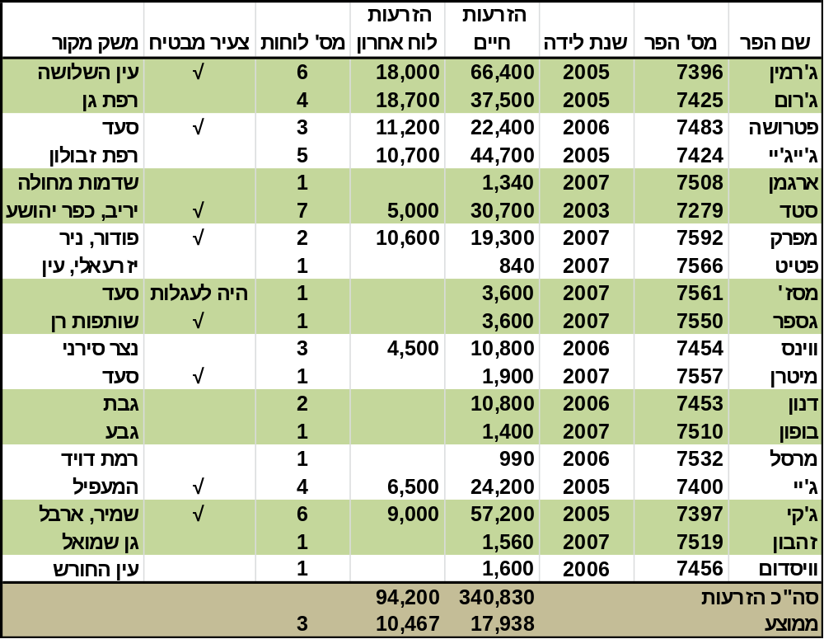

- פרים חדשים בלוח
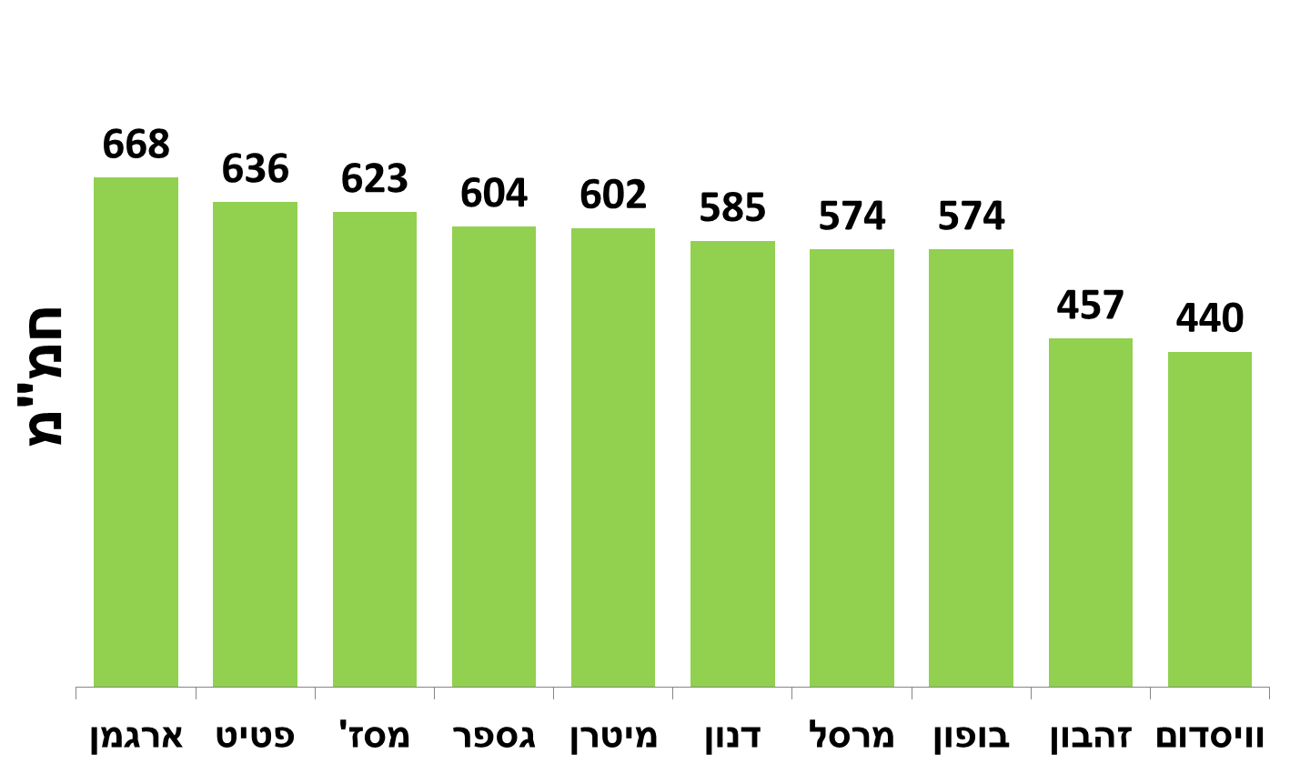
החלפת משמרת בין משפחת ג'סטיס למשפחת מסקול הם הבסיס לכניסתם של פרים חדשים בלוח. איור 1 וטבלה 3 מסכמים את כולם ורצוי מאוד להתייחס להערות הניתנות לכל פר ופר. מרבית הפרים נמצאים בתחלובה ראשונה עם למעלה מ-200 ימי חליבה. לעומתם, מסז' מופיע עם בנות רבות אולם מספר ימיי החליבה שלהן נמוך ועומד על 162 ימים בלבד. מסז' היה פר צעיר שהומלץ להזרעת עגלות, בשל תכונותיו הטובות לתכונה זו מצד הוריו. לימים, המבחן לעגלות שלו הוא גבולי ונכון לעכשיו, אינו מומלץ ע"י שיאון להמשך הזרעת עגלות. שאר תכונותיו, טובות מאוד, אולם יש להיזהר בשימוש גבוה שלו בשל מספר ימיי חליבה נמוכים ומבחן שיכול להשתנות בהמשך.

איור 1: פרים חדשים בלוח – חמ"מ PD11

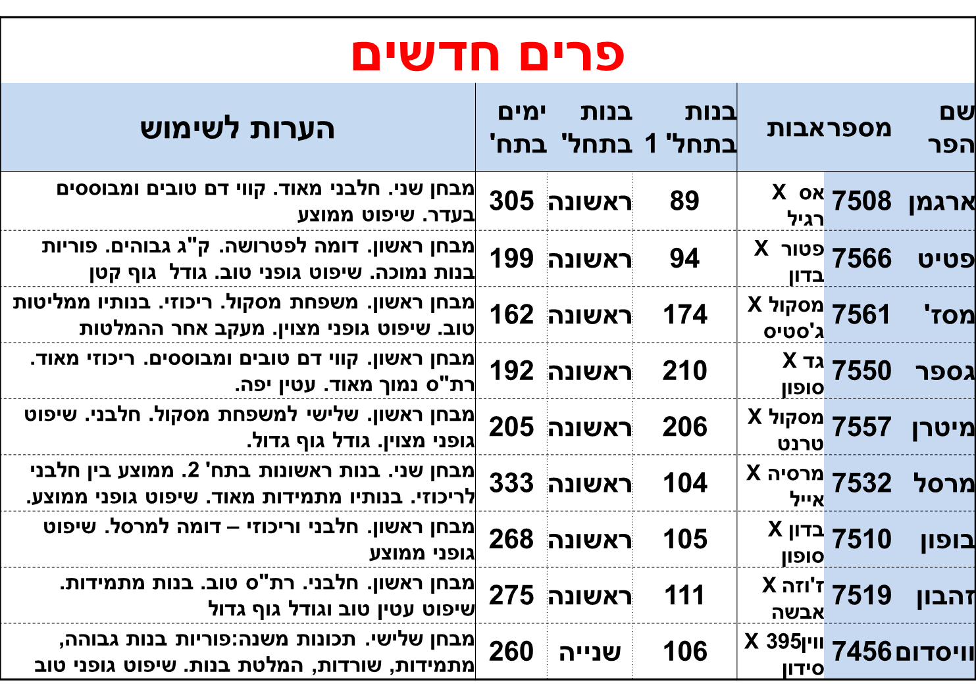
טבלה 3: פרים חדשים בלוח

- פרים שיצאו מהלוח
9 פרים יצאו מהלוח והסיבות מתוארות באיור 2. בניהם, פרים וותיקים שליוו אותנו במשך זמן רב:
סילבן הזריע ברצף 3.5 שנים, 60,400 הזרעות והשפיע בעיקר על אחוז השומן וקוו דם אחר. ירידה של 106 נקודות החמ"מ הביאה אותו לתחתית הלוח וגרמה להוצאתו.
דיגי, נולד בשנת 2004 (שנה אחרי סילבן) והשימוש בו היה במידה דומה, 67,400 הזרעות. הוא ירד ב-223 נקודות החמ"מ והגיע מתחת לסף התחתון של הלוח.
אסא, הוותיק בחבורה, נולד בשנת 2001 והופיע ב-9 לוחות לא רציפים עם 62,800 הזרעות. רמתו הנמוכה מסף הלוח הובילה אותו ליציאה. בשל תכונות ההמלטה ופוריות הזרמה הטובות שלו, הוא עדיין נשאר במרבית ממכלי המזריעים לשימוש "מזדמן".
בשל יציאתו מהלוח של ג'נטילה הוא לא נמצא באחוזי השימוש, אולם מספר מועט של מנות נשארו במכליי המזריעים וזאת בשל תכונות פוריות הזרמה הטובות שלו. ג'נטילה מומלץ להזרעה בהזרעות 4 ומעלה בעגלות ו-5 ומעלה בפרות (קשות התעברות) בלבד. במידה והזרמה תיגמר, הוא יוחלף בפרים פוריים אחרים.
שאר היציאות של הפרים מהלוח מתוארות באיור 2.

איור 2: פרים שיצאו מהלוח –סיבות ושינויים ביו הלוחות
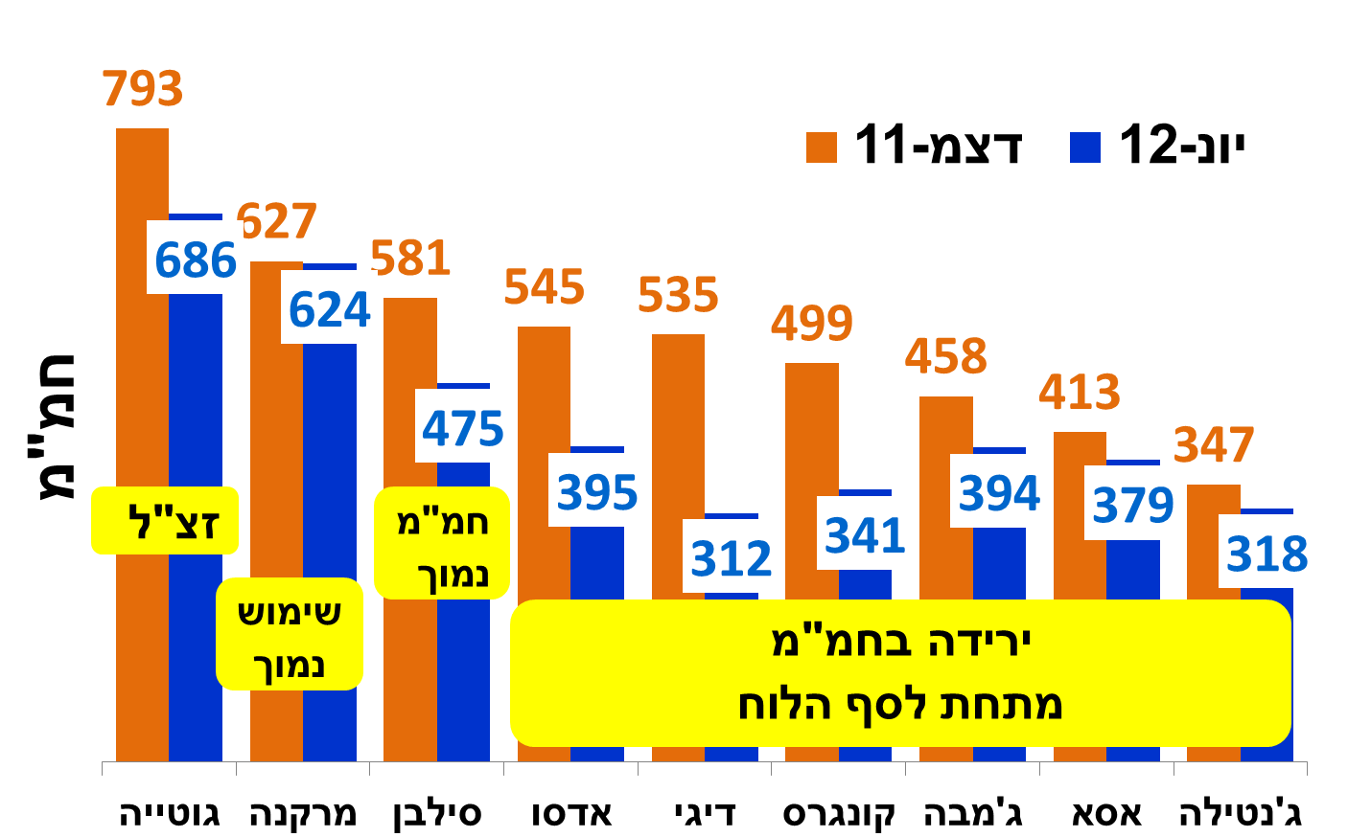
- פרים שנשארו בלוח
9 פרים נשארו בלוח. כל ה-9 מראים יציבות גדולה מאוד בין המבחנים (איור 3). היציבות מתבטאת בשינויים של 3-106 נקודות החמ"מ. למרות יציבותם, הדרוג בלוח הפרים משתנה וזאת בשל כניסה בשיעור גבוה של פרים חדשים בעלי חמ"מ בין ה-500 ל-700.
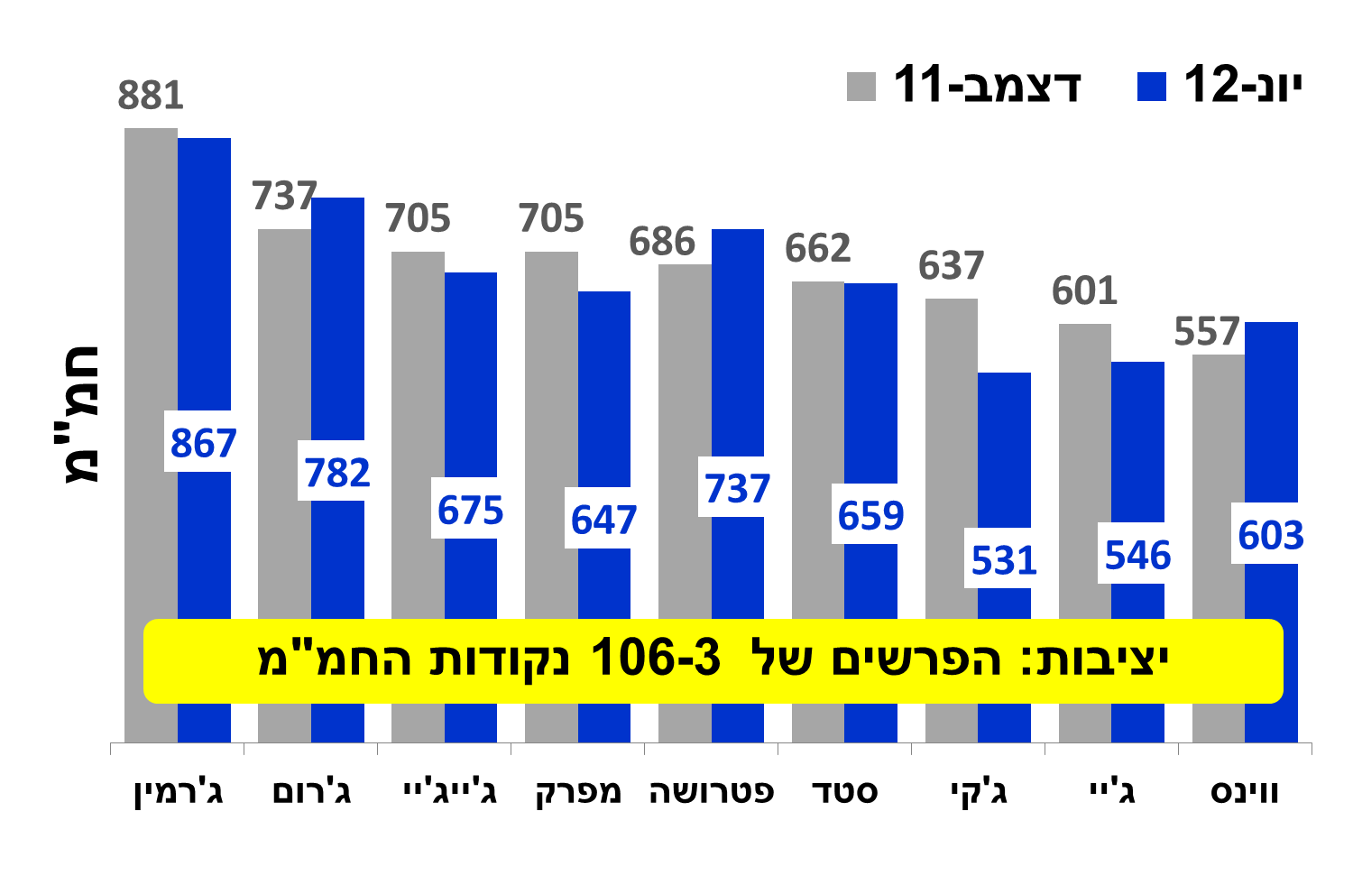
איור 3: פרים שנשארו בלוח – שינויים בין מבחן דצמבר 2011 ויוני 2012.
- ג'סטיס ובניו – ההשפעה בשטח
בכל מערכות הטיפוח בעולם נמצא את ג'סטיס ובניו בשיעור גבוה וברמות הגנטיות הגבוהות ביותר. תרומתו לתכונות הייצור, מישנה ובמיוחד אופן ההמלטה היא גבוהה. הם יצרו פער גבוה לעומת קווי דם אחרים. האם השימוש הגבוה של שמונה מתוך עשרה בני ג'סטיס בישראל היה מוצדק? האם המערכת הטיפוחית מוצאת תחליף הולם לג'סטיס? התשובה לשתי השאלות אלו היא בפרוש כן. מסקול ובניו מתחילים למצוא את מקומם במרכז הטיפוח הישראלי. הם תשובה הולמת לעגלות, כשלצידם עולים ותומכים בהם קווי דם של פטור (מצרפת), ווין 395 (מהולנד) וקווי דם ישראלים מבוססים כבדון, דנדן וגד.
עיקר הבנות החיות של ג'סטיס ועשרת בניו בישראל הן עגלות (92%). אוכלוסיה זו לא עוברת כולה לתחלובה ראשונה ולתחלובות גבוהות יותר. אחוז מסויים של עגלות אלו ימצא את מקומו מחוץ לעדר בשל בעיות עקרות, ערכי חמ"מ, מחלות ופציעות, יחס עגלות/פרות. טבלה 4 ממחישה את הפיזור של הבנות החיות בעדר הישראלי מקוו הדם של ג'סטיס ובניו. התשובות להזרעת אוכלוסייה נהדרת זו מתחילות להתממש בלוח הנוכחי.
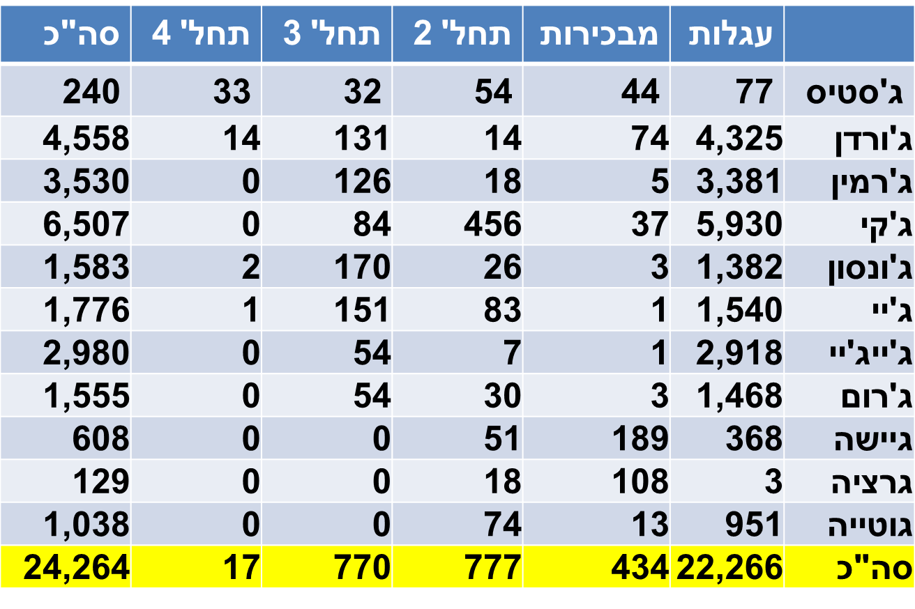
טבלה 4: ג'סטיס ובניו – בנות חיות בעדר

- פרים לעגלות
בלוח הנוכחי רשומים 10 פרים המוצעים להזרעת עגלות: 6 בעלי מבחן, 3 בנתוני המרה ועוד 1 לפי נתוני הוריהם.
אנו נותנים עדיפות לשימוש בפרים בעלי מבחן המלטות בעגלות, לעומת פרים המתפרסמים רק עם נתוני ההמרה.
פרים עם נתוני המרה, מומלצים לשימוש באחוז שאינו עולה על 7%. רצוי מאוד לא לחרוג ב"פרי ההמרה" מאחוזים אלו.
לדוגמא שני פרים עם תוצאות מנוגדות
מסז': עוד בהיותו פר צעיר הומלץ להזרעת עגלות באחוז נמוך וזאת בשל היותו בן לשני אבות מצוינים לתכונת אופן ההמלטה: מסקול וג'סטיס. לאחר 465 המלטות, ניתן לדווח, במהימנות של 86%, שמבחנו איכזב במקצת. תמותת וולדות היא אמנם 0.3%- , אולם תכונת אופן ההמלטה של עגלות שהוזרעו בו עומד על 2.3% יותר מממוצע העדר. מכאן שאנו לא ממליצים להמשיך ולהזריע איתו עגלות.
משחק: הומלץ לעגלות על בסיס המרה ותוצאות תחילת מבחנו ( 158 המלטות ומהימנות, 70%) מראות על תוצאות יוצאות מן הכלל של ההמלטות: 0.8%- בתמותת וולדות ו- 2.9%- בהמלטות קשות. בהמשך המעקב אחר ההמלטות, יתפרסמו עדכונים לגבי המבחן ההתחלתי שלו.
שני פרים שהומלצו בשיעורים זהירים להזרעת עגלות עם תוצאות מנוגדות. יש להדגיש שכ-80% מכלל הפרים שהחלו את הזרעותיהם בעגלות בשיעורים זהירים, לאור נתוני המרה או ההורים, חזרו והפכו להיות פרים טובים להזרעת עגלות כשהגיע מבחנם.
המלצת שיאון לשימוש פרים בהזרעת עגלות אינה מחייבת ומוגדרת כהמלצה בלבד.
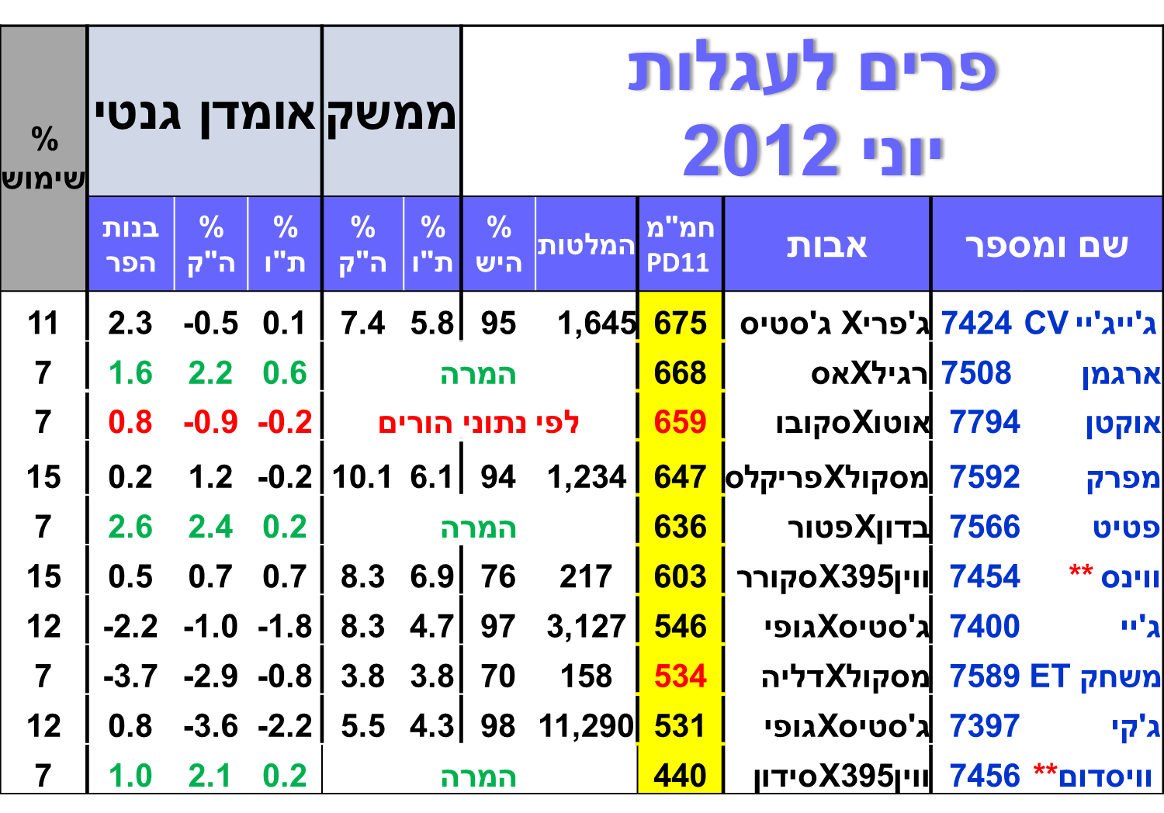
טבלה 5: פרים לעגלות
** זרמות מהבנקים

- פוריות זרמה
למספר ההזרעות, קיימת השפעה גבוהה על ניתוח התוצאות. מספר מאות בודדות של הזרעות, מהווה רק מגמה ואינו מהווה גורם להחלטה על המלצה לפוריות זרמה חיובית או שלילית. כמוכן, כל הפרים שלהם הופעה ראשונה בלוח הפרים, פוריות זרמתם מבוססת על נתוני ההזרעה בהיותם פרים צעירים.
בגירסה החדשה של "נטע" ניתן להגביל את מספר ההזרעה של הפר. אנו הגבלנו את השימוש של ג'רמין להזרעות 1 ו-2 בלבד. כלומר, המערכת לא תשדך את הפר מהזרעה 3 ומעלה. כל זאת למה?
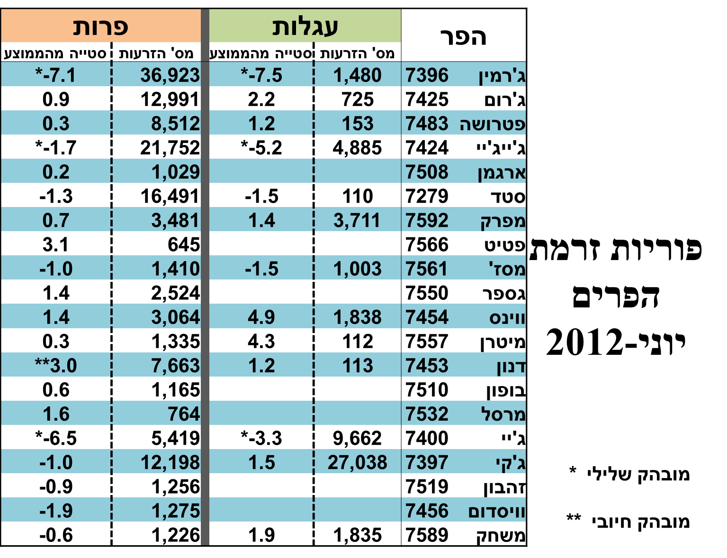
בדו"ח ג'ורג' (פילוח האפקטים המשפיעים על הפוריות כגורמים בדידים) נמצא ג'רמין כגורם משפיע מובהק שלילי בסטייה של כ-7%- מממוצע ביצועי כלל הפרים. התוצאות הן אוסף של חמש שנים (טבלה 6). המעבדה בשיאון מתייחסת לנתונים אלו ומשנה את כמות התאים הפרוגרסיבים (תאים חיים לאחר ההפשרה שנעים לכיוון ההפרייה). ג'רמין עבר טיפול מועדף שכזה ובטבלה 7, המחשה לתוצאות בשטח של שישה חודשים (אוגוסט -11 עד ינואר-12). ההבדל בין ביצועי כלל הפרים לג'רמין, מצטמצם בסה"כ ההזרעות, עד כדי פחות מאחוז. למרות זאת, הוספנו והגבלנו גם את ההזרעות המתקדמות של ג'רמין בתכנת השידוך. כל זאת כדי לממש את האיכות הגנטית הגבוהה של ג'רמין ולהתמודד עם בעיות פוריות זרמתו.

טבלה 6: פוריות זרמת פרי הלוח לפי דו"ח ג'ורג'

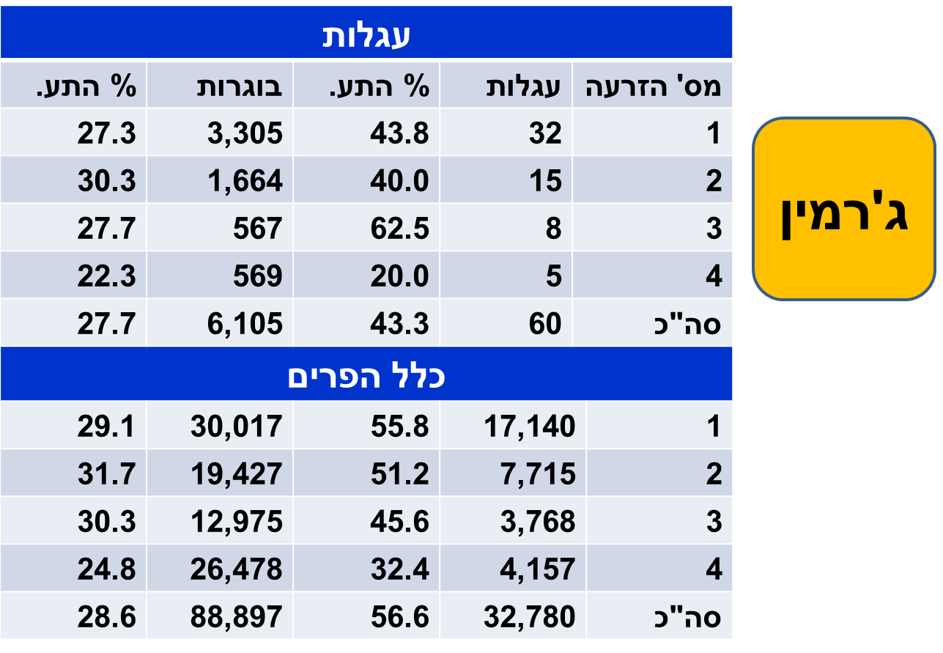

טבלה 7: פוריות זרמת ג'רמין לאחר טיפול מועדף במעבדה של שיאון בחודשים אוגוסט- 11 עד ינואר-12

(אין מה להתייחס לנתוני הזרעות ג'רמין בעגלות בשל מספר קטן של הזרעות)

האם מקור תאי הזרע הוא הגורם לירידה בהתעברות עגלות?
תוצאות אחוזי ההתעברות של כלל הזרמה המקומית מול זרמה מיובאת מצטמצמות עד כדי הבדל קטן ולא משמעותי (דו"ח ג'ורג'). בדיקה נוספת, והפעם ללא זרמה ממוינת (זרמה שעברה טיפול מיוחד לאחוז גבוה של נקבות), הראתה שהירידה באחוז ההתעברות בשנתיים האחרונות הייתה גדולה יותר כשמקור הזרמה הגיע מזרמת יבוא. הבדל של 1.8% ו-2% לטובת הזרמה המקומית בהזרעה ראשונה ובסה"כ הזרעות, בהתאמה (טבלה 8)
השנתיים הטובות: 2008 ו-2009 הושוו לשנתיים האחרונות, בהן התצפיות מזהות כל הזמן ירידה בשיעורי ההתעברות של העגלות. התוצאות מראות על הבדל קטן לטובת הזרמה המקומית. ניתן לומר בברור שעד אתה, זרמה המיוצרת במעבדות שונות בעולם משפיעות בצורה דומה על אחוזי ההתעברות והירידה המתבטאת בשטח מושפעת בעיקרה מגורם ממשקי ולא ממקור הזרמה. נתונים "משמחים" מצביעים שביצועי המעבדה של שיאון לקבלת הזרע והקפאתו, עומדים בקנה מידה עולמי ואף לעיתים טובים יותר.
טבלה 8: תוצאות התעברות בעגלות של זרמות מקומיות לעומת זרמות חו"ל לפי דו"ח ג'ורג'
וניתוח ללא זרמות ממוינות להזרעה ראשונה וכללית

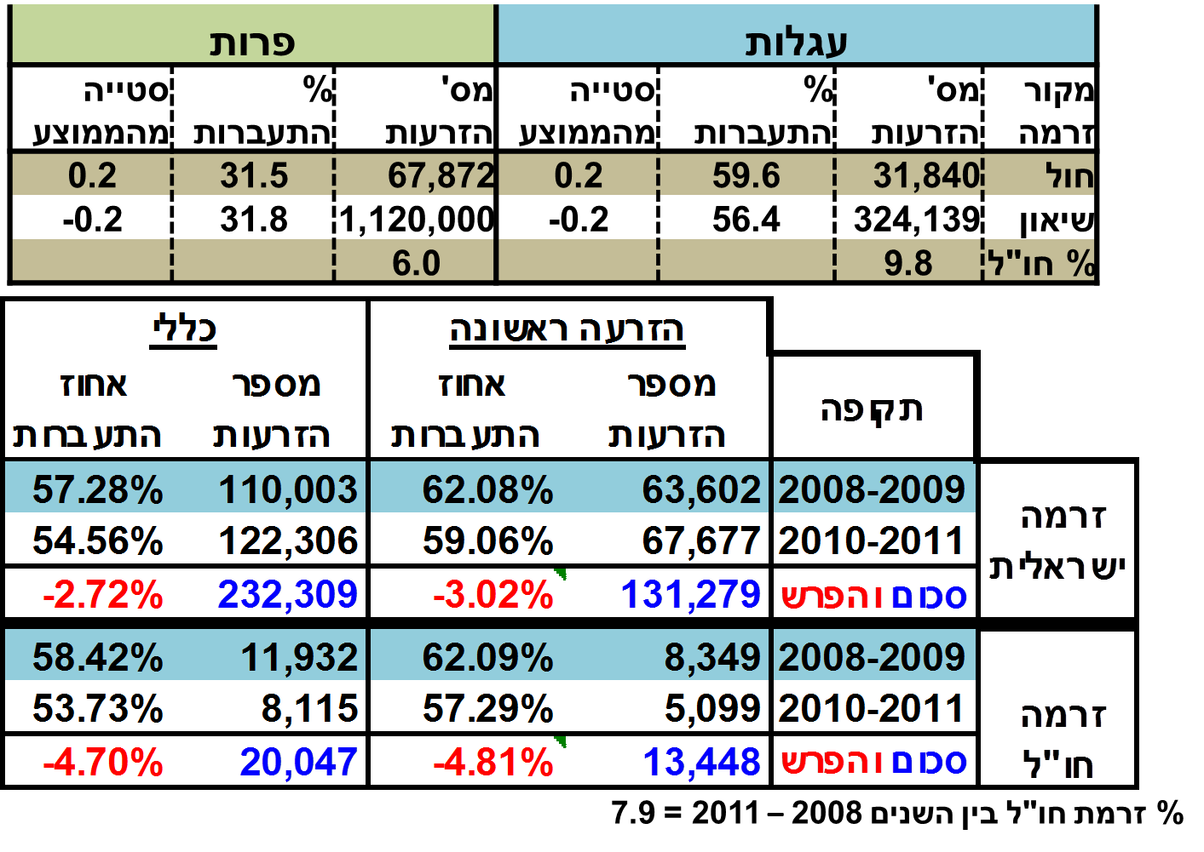
דו"ח ג'ורג' – אפקט נקי של זרמת הפרים בחמש השנים האחרונות – עגלות ופרות

ניתוח אחוזי התעברות לפי הזרעה ראשונה וסה"כ
שני מקבצים של שנתיים ללא זרמה ממוינת

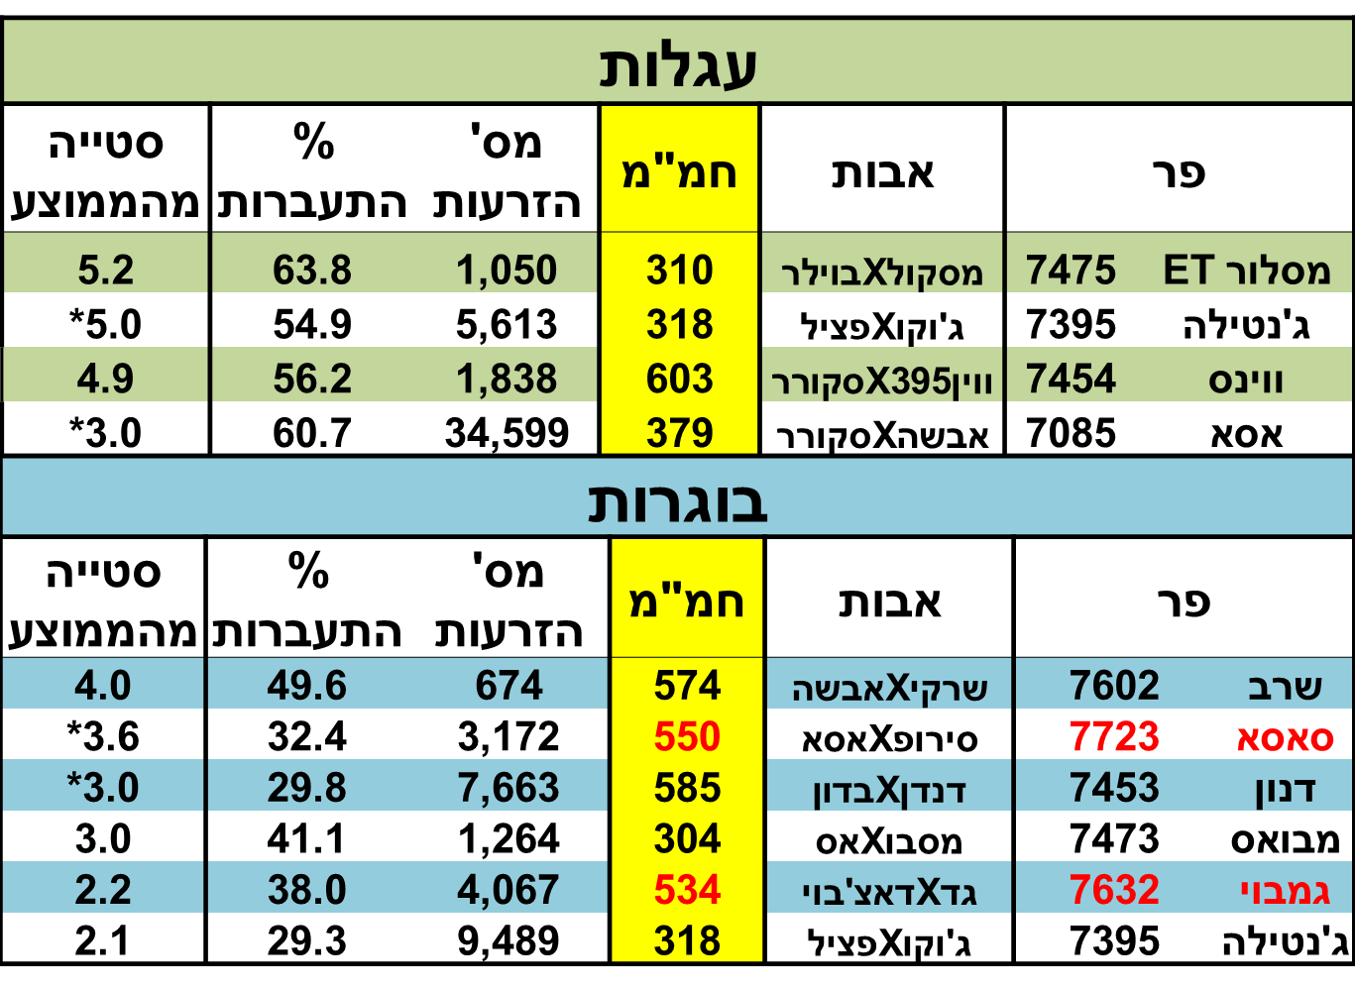

טבלה 9: זרמת פרים פורייה
לפרות קשות התעברות
* מובהק פורה
צבע אדום – פר צעיר ללא מבחן

- סיכום
בלוח הפרים יוני 2012 יש תחלופה גבוהה של פרים. 9 פרים יצאו, 9 נכנסו ו-9 נשארו. קוו הדם של ג'סטיס מחליף משמרת עם קווי דם של מסקול, פטור ווין 395. קווים אלו ביחד עם קווים ישראלים מבוססים נותנים תשובה הולמת למורשת הגנטית הטובה של ג'סטיס.
עלייה משמעותית של רכיבי החלב, במיוחד אחוז השומן. כ-63% ו- 84% מכלל הפרים המופיעים בלוח, חיובים לאחוז שומן ואחוז חלבון, בהתאמה. בנוסף, אינדקס המלטת בנות הפר נמצא בפעם הראשונה בסימן ירידה. גם בשיפוט הגופני מזהים מסר חיובי.
המגוון הגדול של פרים המייצגים תכונות שונות, הן בצד הייצור והן בצד תכונות המשנה, מאפשרים לרפתנים לבחור ולשדך ביתר קלות את כלל הפרות בעדר.
פוריות הזרמה של הזרמה המקומית דומה לפוריות זרמת הפרים המגיעים מחו"ל. לעיתים אף נצפות תוצאות טובות יותר, בתנאי הממשק הישראלי, בשימוש של זרמה מקומית לעומת זרמת יבוא, בעגלות.
רצוי לעבור אחר תוצאות השידוך של הפרים המתקבלות מתכנת השידוך. יש להתחשב יותר בהזרעות המרובות (מעל 4 בעגלות ומעל 5 בפרות) בפוריות הזרמה ולא לקבל את תוצאות השידוך הגנטי כפי שהן, אלא לשדך פרים פוריים בנוסף למתן פתרונות ממשקים ורפואיים נוספים.
המלצתנו להשתמש בכל מגוון הזרמות לעגלות ולפזרן בין הפרים השונים. פיזור בקווי הדם, הוא חשוב. בכל מקרה, לא רצוי לעלות על אחוזי השימוש המומלצים בפרים שאין להם מבחן המלטות מבוסס והם מוצגים רק על בסיס המרה או תוצאות הוריהם.
למפרק נוספו עוד שלושה פרים מאותו אב ולכן מומלץ לפזר את השימוש בקוו הדם הזה בשלושת הפרים הנוספים: מסז' מיטרן ומשחק.
מאחלים לכולם פוריות, התמודדות עם הקיץ בצורה טובה והתקדמות גנטית,
ד"ר יואל זרון
(המלצת שיאון, עמוד הבא)



